DURIAN TALANTAM DAN DURIAN KUNIK VARIETAS LOKAL
PADANG PARIAMAN
- Latar Belakang
Durian adalah salah satu buah yang sangat digemari masyarakat Indonesia. Semenanjung Malaya, Sumatera dan Kalimantan merupakan habitat dan pusat asal durian yang memiliki keragaman yang tinggi. Durian tersebuttersebar di hutan-hutan primer ataupun di hutan-hutan campurandan durian-durian yang memiliki karakter unggul ditanam di ladang petani yang sebagian besar adalah tanaman dari biji.Dan tentu saja pohon varietas-varietas durian tersebut tidak dalam jumlah banyak sehingga buah tidak ditemukan dipasar, karena sudah dipesan pemakan durian di pohonnya.
Kabupaten Padang Pariaman merupakan salah satu kabupaten sentra durian, dengan luas panen terluas kedua di provinsi Sumatera Barat. Produksi rata-rata 5.414 ton pertahundengan produksi tertinggi pada tahun 2001 yaitu 6.345 ton. Namun laju pertumbuhan produksi mengalami penurunan 7,27% pertahun hingga tahun 2014. Hal ini diduga karenabudidaya durian yang masih sangat tradisional dan pohon durian yang ada adalah tanaman warisan yang diperbanyak dari biji, sehingga kualitas durian yang dihasilkan rendah. Adanya durian varietas unggul lokal dan sesuai dengan agroklimat Padang Pariaman menjadi sangat penting untuk peningkatan produksi, namun hingga saat ini belum ada varietas unggul lokal yang didaftarkan yang berasal dari kabupaten Padang Pariaman.
Untuk pengembangan durian lokal di kabupaten Padang Pariaman, maka perlu dilakukan penelitian eksplorasi durian-durian unggul. Eksplorasi merupakan tahap awal untuk mengetahui keberadaan varietas durian lokal unggul. Pada tahun 2018, telah diperoleh 2 calon varietas unggul Lokal yaitu Durian Kunik Tandikek dan Talantam Kayu Tanam. Untuk keperluan pendaftaran varietas unggul hortikultura maka perlu dilakukan penelitian Uji Keunggulan terhadap 2 varietas tersebut.

- Hasil Pengujian Keunggulan Durian Kunik Tandikek
- Karakter Kualitatif
Hasil pengamatan karakter kualitatif disajikan pada Tabel 1. Secara umum tidak banyak keragaman yang muncul pada pengamatan karakter kualitatif selama dua kali uji observasi. Karakter kualitatif calon varietas durian Kunik Tandikek dibandingkan dengan deskripsi durian Tambago Sungai Tarab sebagai pembanding. Karena beberapa karakter pada data deskripsi durian Tambago Sungai Tarab tidak ada, maka karakter yang tidak ada tersebut dilengkapi dengan hasil pengamatan sendiri.
Tabel 1. Pengamatan karakter kualitatif calon varietas durian Kunik Tandikek dengan pembanding durian Tambago Sungai Tarab
Karakter | Kunik Tandikek | Tambago Sungai Tarab
Bentuk tajuk tanaman | Lonjong | Irregular
Tipe pertumbuhan | Tegak | *
Bentuk percabangan | Ke atas | Intermediate
Bentuk penampang batang | Kurang simetris | Bulat (gilig)
Warna batang | Coklat abu-abu (grey-orange group 177 B) | Coklat keabu-abuan (Grey Group RHS 201 A)
Tekstur batang | Sedang | Sedang
Bentuk daun | Lonjong | Ovate
Bentuk ujung daun | Runcing | Meruncing (acuminate)
Panjang/ Bentuk ujung akumina | Sedang | *
Lengkungan ujung daun | Sedang | *
Bentuk pangkal daun | Membulat | Tumpul
Bentuk pada irisan melintang | Cekungan sedang | *
Tepi daun | Rata | Rata
Warna daun bagian atas | Hijau (green 143B) | Hijau tua (Green Group RHS N 137 B)
Warna daun bagian bawah | Kuning Tembaga (greyed-yellow 161C) | Coklat tembaga (Yellow  Green Group RHS 152 D)
Bentuk bunga sebelum mekar | bulat | Ovoid
Warna kelopak | Hijau kekuningan (Yellow-green 151A) | Hijau kekuningan (Yellow Green Group RHS 146 C)
Warna mahkota | Krem (Yellow-green 150A) | Putih kehijauan (Green White Group RHS 157 D)
Warna kepala putik | Jingga (Orange 25 A) | Kuning orange (Yellow Orange Group RHS 21 C)
Warna benang sari | Krem (Yellow-green 150A) | Putih kekuningan (Yellow White Group RHS 158 D)
Waktu berbunga | Pebruari-Maret | Agustus – September
Waktu panen | Juni-Juli | Januari – Februari
Bentuk buah | Bulat telur (oval) hingga lonjong | Bentuk buah : Bulat (Globose) – Oblate
Bentuk ujung buah | Membulat hingga mendatar | Depressed
Bentuk pangkal buah | Membulat hingga mendatar | Bentuk pangkal buah : Convex – Truncate
Simetri buah | Kurang simetri | *
Kedalaman lekukan juring | lemah | *
Warna tangkai buah | Coklat keabu-abuan (grey-brown N199 B) | *
Bentuk duri | concave | Pointed concave (cekung  runcing
Kerapatan duri | sedang | *
Warna kulit | Hijau kuning (yellow green 151B) | Coklat kehijauan (Grey Brown Group RHS N 199 D) – Hijau (Green Group RHS 142 A)
Kemudahan membuka buah | mudah | *
Kelengketan daging buah dengan kulit | Agak lengket | *
Tekstur kepulenan daging | pulen | *
Tekstur kepadatan daging | sedang | *
Kesan rasa tepung | Tidak ada | *
Serat daging | sedang | *
Rasa manis | sangat manis | Manis – sangat manis
Rasa pahit | tidak pahit | kurang - sedang
Aroma | sedang | Sedang
Warna daging | Kuning Jingga (Yellow orange 15C) | Kuning cerah (Yellow Orange Group RHS 18 A)
Bentuk biji | ellipsoid | Elips
Warna biji | Kuning Jingga (yellow orange 22B) | Coklat muda (Grey Orange Group RHS 165 D
*) tidak diamati
Beberapa karakter kualitatif calon varietas durian Kunik Tandikek memperlihatkan perbedaan dengan varietas pembanding Tambago Sungai Tarab, antara lain: Bentuk tajuk tanaman; Bentuk penampang batang; Warna batang; Bentuk ujung daun; Warna daun bagian atas; Warna daun bagian bawah; Bentuk bunga sebelum mekar; Warna kelopak; Warna mahkota; Warna kepala putik; Warna benang sari; Waktu berbunga; Waktu panen; Bentuk buah; Bentuk ujung buah; Bentuk pangkal buah; Bentuk duri; Warna kulit; Rasa manis; Rasa pahit; Warna daging; Bentuk biji; Warna biji.
Berdasarkan pengamatan karakter pohon, tajuk durian Kunik Tandikek mempunyai bentuk ke arah lonjong sedangkan durian Simemang lebih ke arah Irregular seperti pada Gambar 3. Bentuk penampang batang durian Kunik Tandikek kurang simetris, sedangkan durian Tambago Sungai Tarab Bulat (gilig). Batang durian Sambeng berwarna Coklat abu-abu (grey-orange group 177 B), sedangkan durian Simemang warna batangnya Coklat keabu-abuan (Grey Group RHS201 A).
Berdasarkan pengamatan karakter daun, bentuk ujung daun durian Kunik Tandikek runcing, sedangkan durian Tambago Sungai Tarab meruncing (acuminate). Warna daun bagian atas dan bawah durian Kunik Tandikek Hijau (green 143B) dan Kuning Tembaga (greyed-yellow 161C), sedangkan durian Tambago Sungai Tarab Hijau tua (Green GroupRHS N 137 B) dan Coklat tembaga (Yellow Green Group RHS 152 D).
Berdasarkan pengamatan karakter bunga, warna kelopak, warna mahkota, kepala putik, benang sari durian Kunik Tandikek: Hijau kekuningan (Yellow-green 151A), Krem (Yellow-green 150A), Jingga (Orange 25 A) dan Krem (Yellow-green 150A), sedangkan durian Tambago Sungai Tarab: Hijau kekuningan (Yellow Green Group RHS 146 C), Putih kehijauan (Green White Group RHS 157 D), Kuning orange (Yellow Orange GroupRHS 21 C) dan Putih kekuningan (Yellow White Group RHS 158 D). Waktu berbunga durian Kunik Tandikek Pebruari-Maret, sedangkan durian Tambago Sungai Tarab Agustus – September.
Berdasarkan pengamatan karakter buah, waktu panen durian Kunik Tandikek Juni-Juli, sedangkan durian Tambago Sungai Tarab Januari – Februari. Pengamatan bentuk buah, bentuk ujung buah, bentuk pangkal buah, bentuk duri dan warna kulit buah durian Kunik Tandikek bulat telur (oval) hingga lonjong, membulat hingga mendatar, membulat hingga mendatar, concave, dan Hijau kuning (yellow green 151B), sedangkan durian Tambago Sungai Tarab Bulat (Globose) – Oblate, Depressed, Convex – Truncate Pointed concave (cekung), Runcing dan Coklat kehijauan (Grey Brown Group RHS N 199 D) – Hijau (Green Group RHS 142 A). Pengamatan rasa manis, rasa pahit, dan warna daging buah pada durian Kunik Tandikek yaitu: sangat manis, tidak pahit, sedang, dan Kuning Jingga (Yellow orange 15C), sedangkan pada durian Tambago Sungai Tarab yaitu: Manis – sangat manis, kurang – sedang, Sedang, dan Kuning cerah (Yellow Orange Group RHS18 A). Pengamatan bentuk biji dan warna biji pada durian Kunik Tandikek ellipsoid dan Kuning Jingga (yellow orange 22B), sedangkan pada durian Tambago Sungai Tarab Elips dan Coklat muda (Grey Orange Group RHS 165 D.

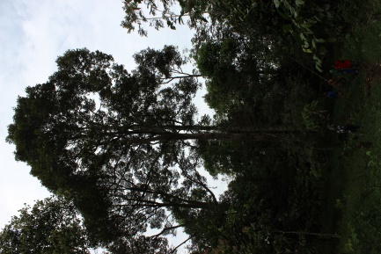 | 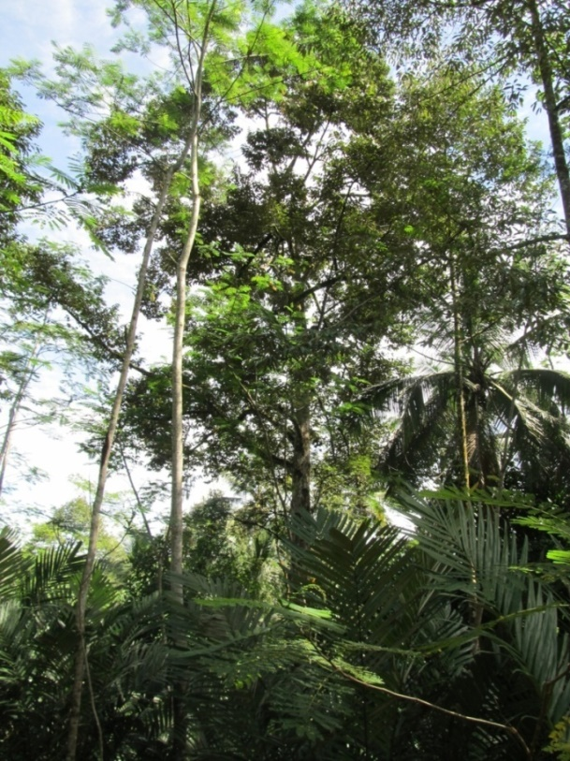
Gambar 3. Bentuk tajuk calon varietas durian Kunik Tandikek (kiri) dan varietas pembanding Tambago Sungai Tarab (kanan).

- Karakter Kualitatif
Hasil pengamatan karakter kuantitatif durian calon varietas durian Kunik Tandikek dan varietas pembanding Tambago Sungai Tarab disajikan pada Tabel 2. Karakter kuantitatif yang sebanding yaitu: Panjang tangkai daun (cm); Panjang helaian daun (cm); Lebar helaian daun (cm); Panjang tangkai buah; Panjang buah; Diameter buah; Bobot buah; Panjang duri; Tebal kulit; Jumlah juring; Jumlah juring tak berisi buah; Tebal daging; Jumlah pongge/ juring; Kadar air; Total asam; Panjang biji; Lebar biji; Tebal biji; Jumlah biji; Jumlah biji bernas; Jumlah biji kempes; dan Bobot biji.

Tabel 2. Pengamatan karakter kuantitatif durian Kunik Tandikek dan varietas pembanding Tambago Sungai Tarab
Karakter | Kunik Tandikek | Tambago Sungai Tarab
Tinggi tanaman | 25 m | ± 38 m
Diameter batang | 80 cm | 60,24 cm
Panjang tangkai daun (cm) | 1.5 - 1.8 cm | *
Panjang helaian daun (cm) | 12 - 15.5 cm | 9,6 – 15,1 cm
Lebar helaian daun (cm) | 3.9 - 5.4 cm | 3,6 – 5,8 cm.
Panjang tangkai buah | 4-6 cm | 4 – 7,4 cm
Panjang buah | 17 hingga 22 cm | 13,2 – 18 cm
Diameter buah | 16 hingga 16.5 cm | Lingkar buah 49 – 60,5 cm
Bobot buah | 1200 hingga 2030 gram | 1,45 – 2,26 kg
Panjang duri | 0.9 hingga 1.3 cm | 0,9 – 1,6 cm
Tebal kulit | 0.4 hingga 1.5 cm | 0,9 – 1,6 cm
Jumlah juring | 5 hingga 6 | 5 – 6
Jumlah juring tak berisi buah | 0 hingga 2 | *
Tebal daging | 0.5 hingga 1.5 cm | 0,92 – 1,76 cm
Jumlah pongge/ juring | 0 hingga 6 | *
Kadar air | 64.53 % | 62,59 – 65,02 %
Kadar gula total | 15.97 % | 21,57 – 23,90 %
Kadar lemak | 3.7 % | 1,97 – 3,68 %
Vit C | 174.67 mg/100g | 153,40 – 166,16 mg / 100gr
Total asam | 1.34 mg/100g Asam sitrat | *
Panjang biji | 4.2 hingga 6 cm | *
Lebar biji | 2.8 hingga 3.8 cm | *
Tebal biji | 2 hingga 2.8 cm | *
Jumlah biji | 11 hingga 20 | *
Jumlah biji bernas | 9 hingga 20 | *
Jumlah biji kemps | 0 hingga 7 | *
Bobot biji | 16.66 hingga 22.3 gram | *
Porsi daging buah | 30.29 hingga 43.5 % | 21,08 – 20,77 %
Keterangan :
* : tidak diamati
** : konversi dari diameter buah dengan memakai rumus Lingkar / keliling (K) = 2πr

Karakter kuantitatif yang sangat mencolok dari kedua varietas tersebut yaitu: tinggi tanaman, diameter batang, kadar gula total, kadar lemak, vitamin C, dan porsi daging buah. Hasil analisa laboratorium untuk kadar gula total, kadar lemak, dan vitamin C durian Kunik Tandikek yaitu: 15.97 %, 3.7 %, dan 174.67 mg/100g, sedangkan durian Tambago Sungai Tarab 21,57 – 23,90 %, 1,97 – 3,68 %, dan 153,40 – 166,16 mg / 100gr. Pengamatan porsi daging buah durian Kunik Tandikek 30.29 hingga 43.5 %, sedangkan durian Tambago Sungai Tarab 21,08 – 20,77 %.
Berdasarkan panduan Bioversity (2007), persentase bagian buah yang dapat dikonsumsi dibagi menjadi 3, yaitu rendah (< 20%), sedang (21-30%), dan tinggi (>30%). Durian Kunik Tandikek mempunyai persentase bagian buah yang dapat dikonsumsi yang termasuk dalam kriteria rendah-tinggi (30.29 hingga 43.5 %), sedangkan durian Tambago Sungai Tarab mempunyai persentase daging buah yang termasuk dalam kriteria sedang (21,08 – 20,77 %).
Daya simpan buah calon varietas durian Kunik Tandikek pada suhu 25 - 27 ºC berkisar 3-5 hari (Tabel 3). Untuk mengurangi kerusakan buah dan memperlama daya simpan buah, buah durian diikat sehingga ketika matang akan menggantung dan panen dilakukan pada buah yang sudah menggantung tersebut. Daya simpan buah dihitung mulai dari saat panen sampai ujung buah mulai pecah. Rasa buah akan berubah pada saat buah mulai pecah.

Tabel 3. Daya simpan buah durian Kunik Tandikek
No sampel buah | Hari ke (setelah panen)
 | 1 | 2 | 3 | 4 | 5 | 6
1 | - | - | - | v | v | v
2 | - | - | - | - | - | v
3 | - | - | - | - | v | v
4 | - | - | - | - | - | v
5 | - | - | - | - | - | v
Keterangan : - buah belum pecah
v buah mulai pecah ujungnya

- Keunggulan Calon Varietas yang diajukan

Dari uraian di atas, keunggulan calon varietas durian Kunik Tandikek mempunyai rasa sangat manis, pulen, warna daging Kuning Jingga (Yellow orange 15C), kadar lemak tinggi (3.7 %), kadar Vit.C tinggi (174.67 mg/100g), dan porsi daging buah tinggi (30.29 hingga 43.5 %).

- Hasil Pengujian Keunggulan Durian Talantam Kayu Tanam

- Karakter Kualitatif
Hasil pengamatan karakter kualitatif disajikan pada Tabel 1. Secara umum tidak banyak keragaman yang muncul pada pengamatan karakter kualitatif selama dua kali uji observasi. Karakter kualitatif calon varietas durian Talantam Kayutanam dibandingkan dengan deskripsi durian Kalumpang Sijunjung sebagai pembanding. Karena beberapa karakter pada data deskripsi durian Kalumpang Sijunjung tidak ada, maka karakter yang tidak ada tersebut dilengkapi dengan hasil pengamatan sendiri.

Tabel 4. Pengamatan karakter kualitatif calon varietas durian Talantam Kayu Tanam dengan pembanding durian Kalumpang Sijunjung
Karakter | Talantam Kayu Tanam | Kalumpang Sijunjung
Bentuk tajuk tanaman | Lonjong | menjulang
Tipe pertumbuhan | Tegak | intermediate
Bentuk percabangan | Ke atas | *
Bentuk penampang batang | Tak beraturan | bulat
Warna batang | Coklat keabu-abuan | coklat keabu-abuan
Tekstur batang | Sedang | kasar
Bentuk daun | Bulat memanjang (elip) | oblong
Bentuk ujung daun | Runcing | acuminate
Panjang/ Bentuk ujung akumina | Panjang | *
Lengkungan ujung daun | Kuat | *
Bentuk pangkal daun | Runcing | cuneate
Bentuk pada irisan melintang | Cekung | *
Tepi daun | Datar | rata
Warna daun bagian atas | Hijau (green 139 A) | bagian atas hijau tua (green 139A),
Warna daun bagian bawah | Hijau kekuningan (yellow-green 152 D) | bagian bawah coklat tembaga
Bentuk bunga sebelum mekar | Lonjong | membulat
Warna kelopak | Hijau Kuning (yellow-green 153 D) | kuning hijau (yellow green group 146C)
Warna mahkota | Kuning (Yellow 11 C) | krem
Warna kepala putik | Kuning Jingga (Yellow-orange 21 A) | kuning oranye (yellow orange group 21C)
Warna benang sari | Kuning (Yellow 11 D) | putih kuning (yellow white group 158D)
Waktu berbunga | Pebruari-Maret | Maret, Juli
Waktu panen | Juni-Juli | Juli, Nopember – Desember
Bentuk buah | Bulat telur (oval) | bulat
Bentuk ujung buah | Mendatar | *
Bentuk pangkal buah | Mendatar | *
Simetri buah | Sedang | *
Kedalaman lekukan juring | Sedang | *
Warna tangkai buah | Coklat keabu-abuan (Grey-brown N199 B) | kuning (yellow 10B – 10D)
Bentuk duri | Piramid | cekung (concave) – pointed concave
Kerapatan duri | Sedang | *
Warna kulit | Hijau | coklat kehijauan – coklat kekuningan
Kemudahan membuka buah | Sedang | *
Kelengketan daging buah dengan kulit | Rendah | *
Tekstur kepulenan daging | Sedang | *
Tekstur kepadatan daging | Sedang/ lunak | *
Kesan rasa tepung | Rendah | *
Serat daging | Sedang | *
Rasa manis | Manis | sangat manis
Rasa pahit | Sedikit | pahit kurang-sedang
Aroma | Sedang | sedang – keras
Warna daging | Krem (yellow-white group 158B) | *
Bentuk biji | Bulat telur (obovoid) | elip – oblong
Warna biji | Kuning jingga (yellow orange group 22B) | kuning coklat – coklat
*) tidak diamati
Beberapa karakter kualitatif calon varietas durian Talantam Kayu Tanam memperlihatkan perbedaan dengan varietas pembanding Kalumpang Sijunjung, antara lain: Bentuk penampang batang; Tekstur batang; Bentuk daun; Bentuk pangkal daun; Warna daun bagian bawah; Bentuk bunga sebelum mekar; Warna kelopak; Warna mahkota; Warna benang sari; Bentuk buah; Warna tangkai buah; Bentuk duri; Warna kulit; Rasa manis; Bentuk biji; Warna biji.
Berdasarkan pengamatan karakter pohon, bentuk penampang batang durian Talantam Kayu Tanam mempunyai bentuk tak bertatura sedangkan durian Kalumpang Sijunjung lebih ke arah bulat. Tekstur batang batang durian Talantam Kayu Tanam sedang, sedangkan durian Kalumpang Sijunjung kasar.
Berdasarkan pengamatan karakter daun, bentuk daun durian Talantam Kayu Tanam bulat memanjang (elip), sedangkan durian Kalumpang Sijunjung oblong. Bentuk pangkal daun durian Talantam Kayu Tanam runcing, sedangkan durian Kalumpang Sijunjung cuneate. Warna daun bagian bawah durian Talantam Kayu Tanam hijau kekuningan (yellow-green 152 D), sedangkan durian Kalumpang Sijunjung coklat tembaga.
Berdasarkan pengamatan karakter bunga: bentuk bunga sebelum mekar; warna kelopak; warna mahkota; dan warna benang sari durian Talantam Kayu Tanam: lonjong; Hijau Kuning (yellow-green 153 D); Kuning (Yellow 11 C); dan Kuning (Yellow 11 D), sedangkan durian Kalumpang Sijunjung: membulat; kuning hijau (yellow green group 146C); krem; dan putih kuning (yellow white group 158D).
Berdasarkan pengamatan karakter buah: Bentuk buah; Warna tangkai buah; Bentuk duri; Warna kulit; Rasa manis; Bentuk biji; Warna biji durian Talantam Kayu Tanam: Bulat telur (oval); Coklat keabu-abuan (Grey-brown N199 B); Piramid; Hijau; Manis; Bulat telur (obovoid); Kuning jingga (yellow orange group 22B), sedangkan durian Kalumpang Sijunjung: bulat; kuning (yellow 10B – 10D); cekung (concave) – pointed concave; coklat kehijauan – coklat kekuningan; sangat manis; elip – oblong; kuning coklat – coklat.
Januari – Februari. Pengamatan bentuk buah, bentuk ujung buah, bentuk pangkal buah, bentuk duri dan warna kulit buah durian Kunik Tandikek bulat telur (oval) hingga lonjong, membulat hingga mendatar, membulat hingga mendatar, concave, dan Hijau kuning (yellow green 151B), sedangkan durian Tambago Sungai Tarab Bulat (Globose) – Oblate, Depressed, Convex – Truncate Pointed concave (cekung), Runcing dan Coklat kehijauan (Grey Brown Group RHS N 199 D) – Hijau (Green Group RHS 142 A). Pengamatan rasa manis, rasa pahit, dan warna daging buah pada durian Kunik Tandikek yaitu: sangat manis, tidak pahit, sedang, dan Kuning Jingga (Yellow orange 15C), sedangkan pada durian Tambago Sungai Tarab yaitu: Manis – sangat manis, kurang – sedang, Sedang, dan Kuning cerah (Yellow Orange Group RHS18 A). Pengamatan bentuk biji dan warna biji pada durian Kunik Tandikek ellipsoid dan Kuning Jingga (yellow orange 22B), sedangkan pada durian Tambago Sungai Tarab Elips dan Coklat muda (Grey Orange Group RHS 165 D.

- Karakter Kuantitatif
Hasil pengamatan karakter kuantitatif durian calon varietas durian Talantam Kayu Tanam dan varietas pembanding Kalumpang Sijunjung disajikan pada Tabel 2. Karakter kuantitatif yang sebanding yaitu: Panjang tangkai daun (cm); Panjang helaian daun (cm); Lebar helaian daun (cm); Panjang tangkai buah; Panjang buah; Diameter buah; Bobot buah; Panjang duri; Tebal kulit; Jumlah juring; Jumlah juring tak berisi buah; Tebal daging; Jumlah pongge/ juring; Kadar air; Total asam; Panjang biji; Lebar biji; Tebal biji; Jumlah biji; Jumlah biji bernas; Jumlah biji kempes; dan Bobot biji.

Tabel 5. Pengamatan karakter kuantitatif durian Talantam Kayutanam dan varietas pembanding Kalumpang Sijunjung
Karakter | Talantam Kayutanam | Kalumpang Sijunjung
Tinggi tanaman | 33 m | ± 15 m
Diameter batang | 100 cm | 30 cm
Panjang tangkai daun (cm) | 1.8 hingga 2.1 | *
Panjang helaian daun (cm) | 15.5 hingga 17.5 | 12,0 – 19,2 cm
Lebar helaian daun (cm) | 4.5 hingga 5 | 4,0 – 6,3 cm
Panjang tangkai buah | 4.5 hingga 5.2 cm | 4,8 – 7, 0 cm
Panjang buah | 20 hingga 22 cm | 15,5 – 19,0 cm
Diameter buah | 16 hingga 18 cm | 15,6 – 18,9 cm
Bobot buah | 1750 hingga 2980 gram | 1,58 – 2,61 kg
Panjang duri | 1.1 hingga 1.5 cm | 0,64 – 0,98 cm
Tebal kulit | 0.5 hingga 1.8 cm | 0,7 – 1,08 cm
Jumlah juring | 5 | , 5 – 7
Jumlah juring tak berisi buah | 0 hingga 1 | *
Tebal daging | 1.21 cm | 1,18 – 1,98 cm
Jumlah pongge/ juring | 0 hingga 5 | *
Kadar air | 68.26 % | 55,78 – 59,97 %
Kadar gula total | 14.80 % | 35,49 – 36,02 0brix
Kadar lemak | 2.3 % | 3,65 – 4,3 %
Vit C | 121.81 mg/100g | 222,72 – 226,08 mg/100 gr
Total asam | 0.51 mg/100g Asam sitrat | *
Panjang biji | 4.8 hingga 7 | *
Lebar biji | 3 hingga 4 cm | *
Tebal biji | 2.2 hingga 3.4 cm | *
Jumlah biji | 9 hingga 18 | *
Jumlah biji bernas | 9 hingga 16 | *
Jumlah biji kemps | 0 hingga 2 | *
Bobot biji | 21.25 hingga 28.88 gram | *
Porsi daging buah | 24.15 hingga 47.31 % | 35,33 – 43,18 %
Keterangan :
* : tidak diamati
Karakter kuantitatif yang sangat mencolok dari kedua varietas tersebut yaitu: tinggi tanaman, diameter batang, tebal daging, kadar lemak dan Vit. C. Tinggi tanaman dan diameter batang durian Talantam Kayu Tanam 33 m dan 100 cm, sedangkan durian Kalumpang Sijunjung 15 m dan 30 cm. Perbedaan ini disebabkan oleh perbedaan umur dari kedua PIT durian tersebut. PIT durian Talantam Kayu Tanam berumur 80 tahun, sedangkan PIT durian Kalumpang Sijunjung berumur 20 tahun. Tebal daging, Kadar lemak, dan Vit C durian Talantam Kayu Tanam : 1.21 cm; 2.3 %; dan 121.81 mg/100g, sedangkan durian Kalumpang Sijunjung: 1,18 – 1,98 cm; 3,65 – 4,3 %; dan 222,72 – 226,08 mg/100 gr.
Berdasarkan panduan Bioversity (2007), persentase bagian buah yang dapat dikonsumsi dibagi menjadi 3, yaitu rendah (< 20%), sedang (21-30%), dan tinggi (>30%). Berdasrkan kriteria tersebut, durian Talantam Kayu Tanam mempunyai persentase bagian buah yang dapat dikonsumsi yang termasuk dalam kriteria rendah-tinggi (30.29 hingga 43.5 %),
Daya simpan buah calon varietas durian Kunik Tandikek pada suhu 25 - 27 ºC berkisar 3-5 hari (Tabel 3). Untuk mengurangi kerusakan buah dan memperlama daya simpan buah, buah durian diikat sehingga ketika matang akan menggantung dan panen dilakukan pada buah yang sudah menggantung tersebut. Daya simpan buah dihitung mulai dari saat panen sampai ujung buah mulai pecah. Rasa buah akan berubah pada saat buah mulai pecah.
Tabel 6. Daya simpan buah durian Talantam Kayutanam
No sampel buah | Hari ke (setelah panen)
 | 1 | 2 | 3 | 4 | 5 | 6
1 | - | - | - |  |  | v
2 | - | - | - | v | - | v
3 | - | - | - | v | v | v
4 | - | - | - | - | - | v
5 | - | - | - | - | v | v
Keterangan : - buah belum pecah
v buah mulai pecah ujungnya

- Keunggulan Calon Varietas yang diajukan
Dari uraian di atas, keunggulan calon varietas durian Talantam Kayu Tanam yaitu:ukuran buah sedang (1750 hingga 2980 g) mempunyai rasa sangat manis, pulen, warna daging Krem (yellow-white group 158B), dan porsi daging buah tinggi (30.29 hingga 43.5 %).

KESIMPULAN

Calon varietas durian Kunik Tandikek mempunyai keunggulan rasa sangat manis, pulen, warna daging Kuning Jingga (Yellow orange 15C), kadar lemak tinggi (3.7 %), kadar Vit.C tinggi (174.67 mg/100g), dan porsi daging buah tinggi (30.29 hingga 43.5 %).
Calon varietas durian Kunik Tandikek mempunyai keunggulan ukuran buah sedang (1750 hingga 2980 g) mempunyai rasa sangat manis, pulen, warna daging Krem (yellow-white group 158B), dan porsi daging buah tinggi (30.29 hingga 43.5 %).

- Deskripsi Durian Calon Varietas Yang Didaftarkan Tahap I
Asal | : | Lokal
Silsilah |  | Seleksi pohon induk
Golongan Varietas |  | Klon
Tinggi tanaman | : | 25 m
Bentuk tajuk tanaman | : | Lonjong
Tipe pertumbuhan | : | Tegak
Bentuk percabangan | : | Ke atas
Bentuk penampang batang | : | Kurang simetris
Diameter batang | : | 80 cm
Warna batang | : | Coklat abu-abu (grey-orange group 177 B)
Tekstur batang | : | Sedang
Bentuk daun | : | Lonjong
Bentuk ujung daun | : | Runcing
Panjang/ Bentuk ujung akumina | : | Sedang
Lengkungan ujung daun | : | Sedang
Bentuk pangkal daun | : | Membulat
Bentuk pada irisan melintang | : | Cekungan sedang
Tepi daun | : | Rata
Ukuran daun:
- Panjang tangkai (cm) | : | 1.5 - 1.8 cm
- Panjang helaian (cm) | : | 12 - 15.5 cm
- Lebar helaian (cm) | : | 3.9 - 5.4 cm
Warna daun :
- Bagian atas | : | Hijau (green 143B)
- Bagian bawah | : | Kuning Tembaga (greyed-yellow 161C)
Bentuk bunga sebelum mekar | : | bulat
Warna kelopak | : | Hijau kekuningan (Yellow-green 151A)
Warna mahkota | : | Krem (Yellow-green 150A)
Warna kepala putik | : | Jingga (Orange 25 A)
Warna benang sari | : | Krem (Yellow-green 150A)
Waktu berbunga | : | Pebruari-Maret
Waktu panen | : | Juni-Juli
Bentuk buah | : | Bulat telur (oval) hingga lonjong
Bentuk ujung buah | : | Membulat hingga mendatar
Bentuk pangkal buah | : | Membulat hingga mendatar
Simetri buah | : | Kurang simetri
Kedalaman lekukan juring | : | lemah
Warna tangkai buah | : | Coklat keabu-abuan (grey-brown N199 B)
Panjang tangkai buah | : | 4-6 cm
Panjang buah | : | 17 hingga 22 cm
Diameter buah | : | 16 hingga 16.5 cm
Bobot buah | : | 1200 hingga 2030 gram
Bentuk duri | : | concave
Kerapatan duri | : | sedang
Panjang duri | : | 0.9 hingga 1.3 cm
Warna kulit | : | Hijau kuning (yellow green 151B)
Kemudahan membuka buah | : | mudah
Tebal kulit | : | 0.4 hingga 1.5 cm
Jumlah juring | : | 5 hingga 6
Jumlah juring tak berisi buah | : | 0 hingga 2
Tebal daging | : | 0.5 hingga 1.5 cm
Kelengketan daging buah dengan kulit | : | Agak lengket
Tekstur kepulenan daging | : | pulen
Tekstur kepadatan daging | : | sedang
Kesan rasa tepung | : | Tidak ada
Serat daging | : | sedang
Rasa manis | : | sangat manis
Rasa pahit | : | tidak pahit
Aroma | : | sedang
Warna daging | : | Kuning Jingga (Yellow orange 15C)
Jumlah pongge/ juring | : | 0 hingga 6
Kadar air | : | 64.53 %
Kadar gula total | : | 15.97 %
Kadar lemak | : | 3.7 %
Vit C | : | 174.67 mg/100g
Total asam | : | 1.34 mg/100g Asam sitrat
Bentuk biji | : | ellipsoid
Panjang biji | : | 4.2 hingga 6 cm
Lebar biji | : | 2.8 hingga 3.8 cm
Tebal biji | : | 2 hingga 2.8 cm
Jumlah biji | : | 11 hingga 20
Jumlah biji bernas | : | 9 hingga 20
Jumlah biji kemps | : | 0 hingga 7
Bobot biji | : | 16.66 hingga 22.3 gram
Warna biji | : | Kuning Jingga (yellow orange 22B)
Porsi daging buah | : | 30.29 hingga 43.5 %
Daya simpan | : | 3-5 hari setelah panen hari
Produksi | : | 300 – 1000 buah/pohon/tahun (pada umur pohon 50 tahun)
Identitas pohon induk tunggal | : | Basir (pemilik PIT), Jorong Sialang, Nagari Tandikek Utara, Kecamatan Patamuan, Kabupaten Padang Pariaman, Sumatera Barat
Nomor registrasi pohon induk tunggal | : | -
Perkiraan umur pohon induk tunggal | : | 50 tahun

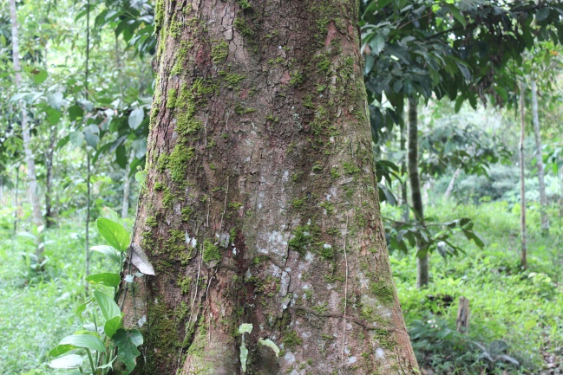
Gambar 6 . Performa tanaman induk tunggal dan batang durian Kunik Tandikek

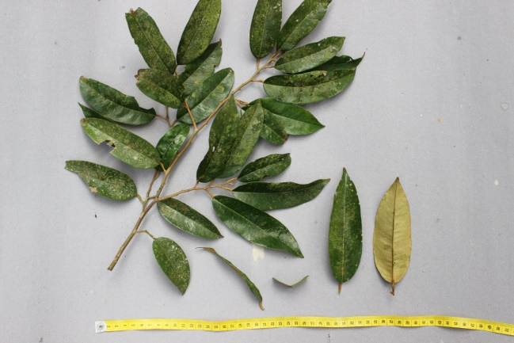
Gambar 7. Performa daun durian Kunik Tandikek

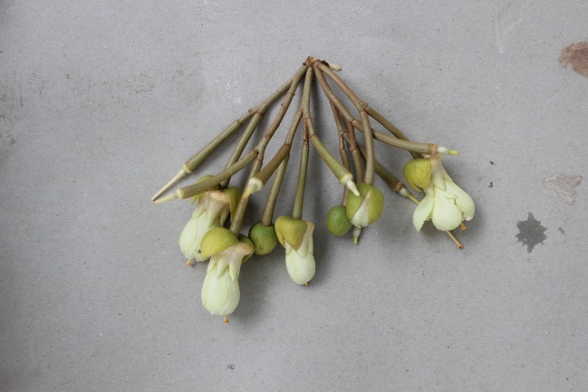
Gambar 8 . Performa bunga durian Kunik Tandikek

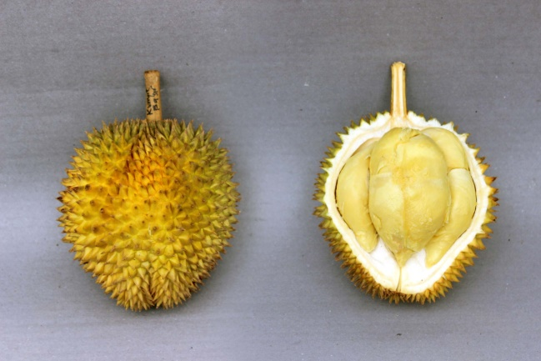
Gambar 9 . Performa buah durian Kunik Tandikek

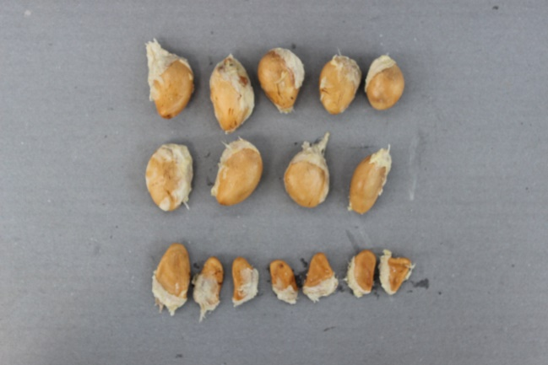
Gambar 9 . Performa biji durian Kunik Tandikek

- Deskripsi Durian Talantam Kayu Tanam Tahap I
Asal | : | Lokal
Silsilah |  | Seleksi pohon induk
Golongan Varietas |  | Klon
Tinggi tanaman | : | 33 m
Bentuk tajuk tanaman | : | Lonjong
Tipe pertumbuhan | : | Tegak
Bentuk percabangan | : | Ke atas
Bentuk penampang batang | : | Tak beraturan
Diameter batang | : | 100 cm
Warna batang | : | Coklat keabu-abuan
Tekstur batang | : | Sedang
Bentuk daun | : | Bulat memanjang (elip)
Bentuk ujung daun | : | Runcing
Panjang/ Bentuk ujung akumina | : | Panjang
Lengkungan ujung daun | : | Kuat
Bentuk pangkal daun | : | Runcing
Bentuk pada irisan melintang | : | Cekung
Tepi daun | : | Datar
Ukuran daun:
- Panjang tangkai (cm) | : | 1.8 hingga 2.1
- Panjang helaian (cm) | : | 15.5 hingga 17.5
- Lebar helaian (cm) | : | 4.5 hingga 5
Warna daun :
- Bagian atas | : | Hijau (green 139 A)
- Bagian bawah | : | Hijau kekuningan (yellow-green 152 D)
Bentuk bunga sebelum mekar | : | Lonjong
Warna kelopak | : | Hijau Kuning (yellow-green 153 D)
Warna mahkota | : | Kuning (Yellow 11 C)
Warna kepala putik | : | Kuning Jingga (Yellow-orange 21 A)
Warna benang sari | : | Kuning (Yellow 11 D)
Waktu berbunga | : | Pebruari-Maret
Waktu panen | : | Juni-Juli
Bentuk buah | : | Bulat telur (oval)
Bentuk ujung buah | : | Mendatar
Bentuk pangkal buah | : | Mendatar
Simetri buah | : | Sedang
Kedalaman lekukan juring | : | Sedang
Warna tangkai buah | : | Coklat keabu-abuan (Grey-brown N199 B)
Panjang tangkai buah | : | 4.5 hingga 5.2 cm
Panjang buah | : | 20 hingga 22 cm
Diameter buah | : | 16 hingga 18 cm
Bobot buah | : | 1750 hingga 2980 gram
Bentuk duri | : | Piramid
Kerapatan duri | : | Sedang
Panjang duri | : | 1.1 hingga 1.5 cm
Warna kulit | : | Hijau
Kemudahan membuka buah | : | Sedang
Tebal kulit | : | 0.5 hingga 1.8 cm
Jumlah juring | : | 5
Jumlah juring tak berisi buah | : | 0 hingga 1
Tebal daging | : | 1.21 cm
Kelengketan daging buah dengan kulit | : | Rendah
Tekstur kepulenan daging | : | Sedang
Tekstur kepadatan daging | : | Sedang/ lunak
Kesan rasa tepung | : | Rendah
Serat daging | : | Sedang
Rasa manis | : | Manis
Rasa pahit | : | Sedikit
Aroma | : | Sedang
Warna daging | : | Krem (yellow-white group 158B)
Jumlah pongge/ juring | : | 0 hingga 5
Kadar air | : | 68.26 %
Kadar gula total | : | 14.80 %
Kadar lemak | : | 2.3 %
Vit C | : | 121.81 mg/100g
Total asam | : | 0.51 mg/100g Asam sitrat
Bentuk biji | : | Bulat telur (obovoid)
Panjang biji | : | 4.8 hingga 7
Lebar biji | : | 3 hingga 4 cm
Tebal biji | : | 2.2 hingga 3.4 cm
Jumlah biji | : | 9 hingga 18
Jumlah biji bernas | : | 9 hingga 16
Jumlah biji kemps | : | 0 hingga 2
Bobot biji | : | 21.25 hingga 28.88 gram
Warna biji | : | Kuning jingga (yellow orange group 22B)
Porsi daging buah | : | 24.15 hingga 47.31 %
Daya simpan | : | 3-5 hari setelah panen hari
Produksi | : | 300-800 buah/pohon/tahun (pada umur pohon 80 tahun)
Identitas pohon induk tunggal | : | Mawardi (pemilik PIT), Jorong Sialang, Nagari Tandikek Utara, Kecamatan Patamuan, Kabupaten Padang Pariaman, Sumatera Barat
Nomor registrasi pohon induk tunggal | : | -
Perkiraan umur pohon induk tunggal | : | 80 tahun

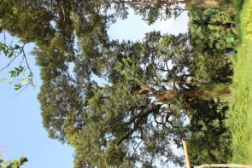 | 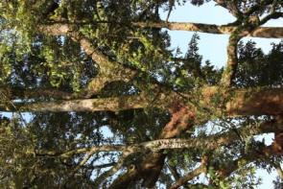
Gambar 6 . Performa tanaman induk tunggal dan batang durian Talantam Kayu Tanam

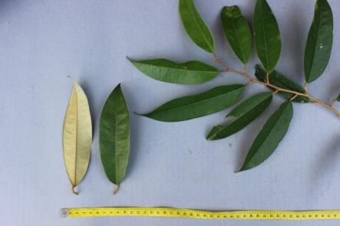
Gambar 7. Performa daun durian Talantam Kayu Tanam

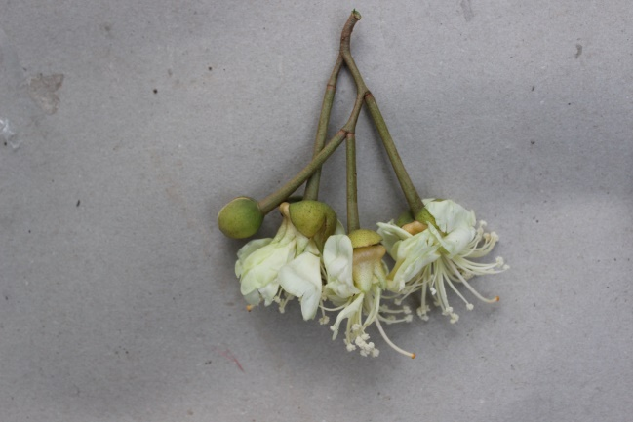
Gambar 8 . Performa bunga durian Talantam Kayu Tanam

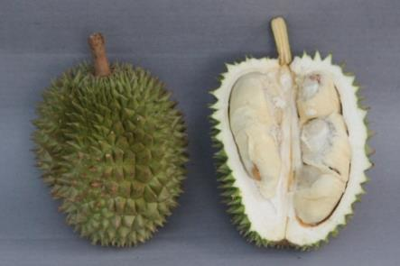
Gambar 9 . Performa buah durian Talantam Kayu Tanam

